場地地圖
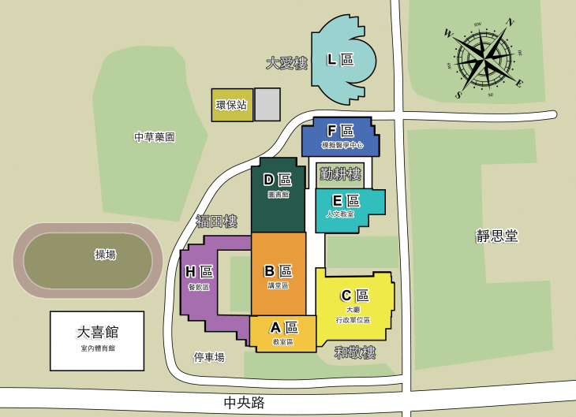
B106演藝廳
A102、A103教室
A104、A105教室

